Klasa II a, cykl sześcioletni – kształcenie słuchu

Szanowni Państwo, Drodzy Uczniowie!
Bardzo proszę Rodziców o pomoc dzieciom w wysłaniu wiadomości mailowej zawierającej imię, nazwisko, klasę oraz wykonane przez dziecko zadania (w formie zdjęcia) na mój adres: klaudiabalos.sm1@gmail.com do środy 25.03.
W razie jakichkolwiek pytań proszę o kontakt mailowy.
Pozdrawiam serdecznie, Klaudia Bałos.

Proszę o wykonanie zadań:
Na ostatniej lekcji poznaliśmy nowy interwał – tercję. Proszę przypomnieć sobie wszystkie informacje, które są w podręczniku na stronie 81 i wykonać zadanie 2 ze strony 81 - przykład A i D oraz zadanie 3 i 4 ze strony 83. Spróbujcie też samodzielnie zaśpiewać te ćwiczenia.
Dołączam dodatkowo wskazówki do zadań z tercjami.

Wskazówki do zadań:
Tercja to odległość trzech stopni.
Tercja wielka to odległość 2 całych tonów, oznaczamy ją cyfrą 3.
Tercja mała to odległość 1 całego tonu i 1 półtony, oznaczamy ją cyfrą 3>.
Przypominam, że półtony to najmniejsza odległość pomiędzy dźwiękami.
W zadaniach pomoże nam gama C – dur – wiemy już, gdzie znajdują się w niej półtony, a gdzie całe tony.
Półtony, to dźwięki e f oraz h c. Między tymi dźwiękami nie ma czarnego klawisza.
Pozostałe dźwięki to całe tony. Zobaczcie na przykład poniżej:

Przykład 1. półtony i całe tony w gamie C – dur.
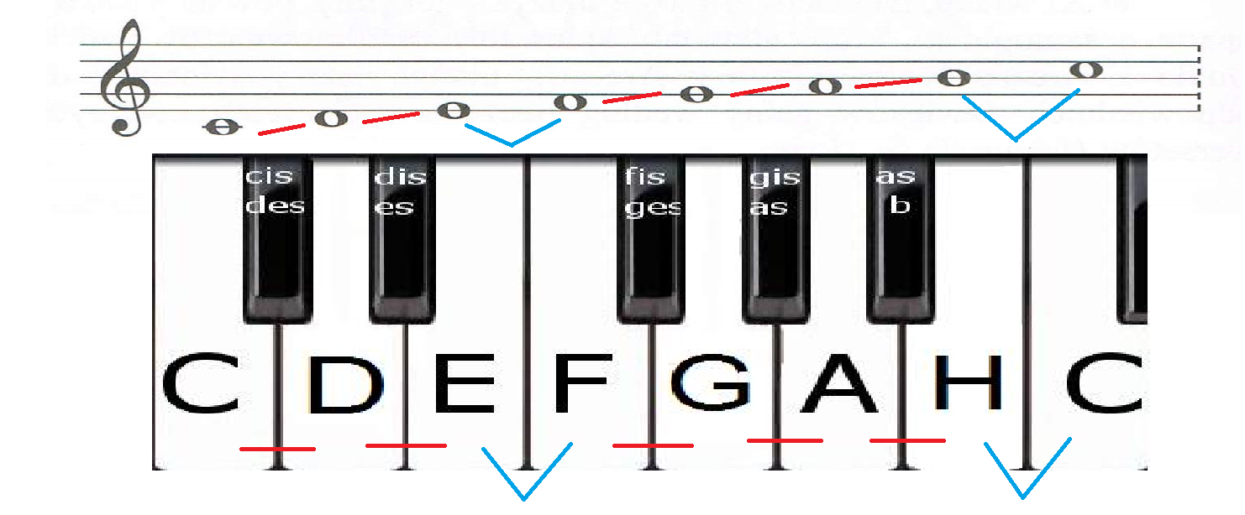
cały ton cały ton półton cały ton cały ton cały ton półton

Cały ton składa się z dwóch półtonów.
Żeby stworzyć półton tam, gdzie jest nam potrzebny, używamy krzyżyków i bemoli.
Krzyżyk - podwyższa dźwięk o półtonu
Bemol – obniża dźwięk o półtonu
Przykład: dźwięki d e to cały ton (spójrz na klawiaturę i stronę 81 w podręczniku). Gdy do dźwięku e dodamy bemol, to obniżymy dźwięk o półtonu – znajdziemy się na czarnym klawiszu. Będzie to dźwięk ES (spójrz na klawiaturę powyżej). Dzięki temu uzyskamy półton, czyli dźwięki d es.

